青少年机器人技术等级考试理论综合试卷（五级）
一、单选题(共20题，共80分)
1. | 2025年初，中国科技初创公司深度求索在大模型领域迅速崛起，其开源的大模型成为全球AI领域的焦点，请问该大模型的名称是？（ ）
A. |  | ChatGPT

B. |  | Transformer

C. |  | AlphaFold

D. |  | DeepSeek

 | 试题编号：20250302233648220
 | 试题类型：单选题
 | 标准答案：D
 | 试题难度：一般
 | 试题解析：
 | 考生答案：D
 | 考生得分：4
 | 是否评分：已评分
 | 评价描述：

2. | ESP32-WROOM模组的处理器核心数量是？（ ）
A. |  | 单核

B. |  | 双核

C. |  | 四核

D. |  | 八核

 | 试题编号：20250302233648267
 | 试题类型：单选题
 | 标准答案：B
 | 试题难度：
 | 试题解析：
 | 考生答案：B
 | 考生得分：4
 | 是否评分：已评分
 | 评价描述：

3. | 一位数码管图示如下，在数码管显示数字“4”时，需要点亮的笔画是？（ ）  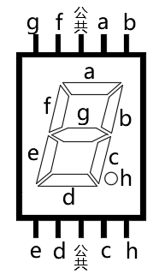
A. |  | a, b, c, d

B. |  | b, c, f, g

C. |  | c, d, e, f

D. |  | a, b, g, e

 | 试题编号：20250302233648314
 | 试题类型：单选题
 | 标准答案：B
 | 试题难度：一般
 | 试题解析：
 | 考生答案：B
 | 考生得分：4
 | 是否评分：已评分
 | 评价描述：

4. | ESP32-WROOM模组的工作电压范围是？（ ）
A. |  | 1.8V~3.3V

B. |  | 2.7V~3.6V

C. |  | 5V~12V

D. |  | 7V~12V

 | 试题编号：20250302233648361
 | 试题类型：单选题
 | 标准答案：B
 | 试题难度：
 | 试题解析：
 | 考生答案：A
 | 考生得分：0
 | 是否评分：已评分
 | 评价描述：

5. | ESP32 for Arduino采用LEDC方式进行模拟输出时，将指定通道的PWM信号输出到GPIO引脚的函数是？（ ）
A. |  | analogWrite()

B. |  | ledcAttachPin()

C. |  | ledcDetachPin()

D. |  | ledcWrite()

 | 试题编号：20250302233648595
 | 试题类型：单选题
 | 标准答案：B
 | 试题难度：
 | 试题解析：
 | 考生答案：B
 | 考生得分：4
 | 是否评分：已评分
 | 评价描述：

6. | ESP32 for Arduino函数ledcSetup(channel,freq,bit_num)中，参数channel的范围是？（ ）
A. |  | 0~1

B. |  | 0~7

C. |  | 0~15

D. |  | 0~255

 | 试题编号：20250302233648642
 | 试题类型：单选题
 | 标准答案：C
 | 试题难度：
 | 试题解析：
 | 考生答案：C
 | 考生得分：4
 | 是否评分：已评分
 | 评价描述：

7. | 下列选项中，UART数据帧中非必须包含的是？（ ）
A. |  | 起始位

B. |  | 数据位

C. |  | 校验位

D. |  | 停止位

 | 试题编号：20250302233648688
 | 试题类型：单选题
 | 标准答案：C
 | 试题难度：一般
 | 试题解析：
 | 考生答案：C
 | 考生得分：4
 | 是否评分：已评分
 | 评价描述：

8. | 下列传感器中，常用于公共场合自动控制灯光开关的传感器是？（ ）
A. |  | 电位器

B. |  | 热释电模块

C. |  | 电容触碰传感器

D. |  | 霍尔传感器

 | 试题编号：20250302233648735
 | 试题类型：单选题
 | 标准答案：B
 | 试题难度：
 | 试题解析：
 | 考生答案：B
 | 考生得分：4
 | 是否评分：已评分
 | 评价描述：

9. | ESP32 for Arduino，读取按键开关S1的返回值，电路搭设如图所示，程序pinMode(4,mode);中mode的值应是？（ ）  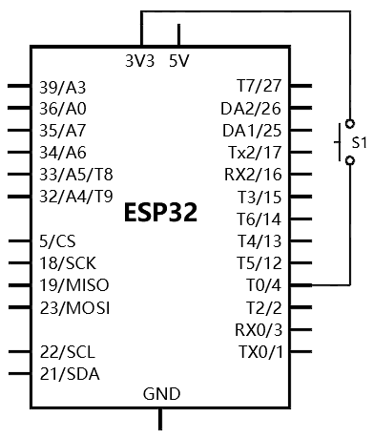
A. |  | INPUT

B. |  | OUTPUT

C. |  | INPUT_PULLUP

D. |  | INPUT_PULLDOWN

 | 试题编号：20250302233648782
 | 试题类型：单选题
 | 标准答案：D
 | 试题难度：一般
 | 试题解析：
 | 考生答案：D
 | 考生得分：4
 | 是否评分：已评分
 | 评价描述：

10. | ESP32 for Arduino,电路如图所示，当按键按着时触发中断，对应的中断触发模式是？（ ）  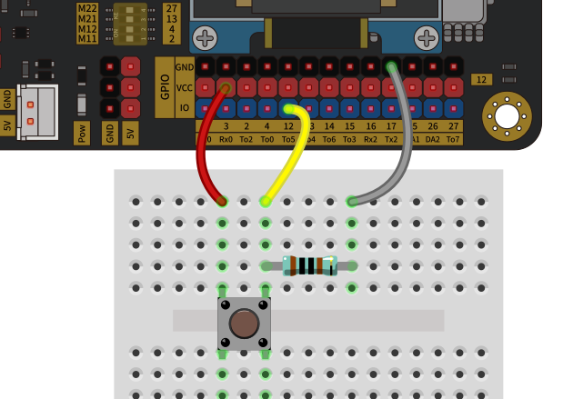
A. |  | ONLOW

B. |  | ONHIGH

C. |  | RISING

D. |  | FALLING

 | 试题编号：20250302233648829
 | 试题类型：单选题
 | 标准答案：B
 | 试题难度：一般
 | 试题解析：
 | 考生答案：B
 | 考生得分：4
 | 是否评分：已评分
 | 评价描述：

11. | ESP32 for Arduino程序如下，串口监视器显示的结果是？（ ）  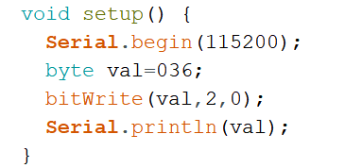
A. |  | 12

B. |  | 26

C. |  | 32

D. |  | 50

 | 试题编号：20250302233649064
 | 试题类型：单选题
 | 标准答案：B
 | 试题难度：一般
 | 试题解析：
 | 考生答案：B
 | 考生得分：4
 | 是否评分：已评分
 | 评价描述：

12. | ESP32 for Arduino程序如下，串口监视器显示的结果是？（ ）  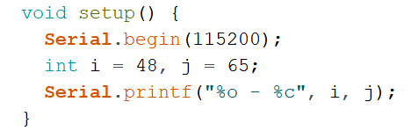
A. |  | 48 - 65

B. |  | 48 - A

C. |  | 60 - 65

D. |  | 60 - A

 | 试题编号：20250302233649126
 | 试题类型：单选题
 | 标准答案：D
 | 试题难度：一般
 | 试题解析：
 | 考生答案：B
 | 考生得分：0
 | 是否评分：已评分
 | 评价描述：

13. | 0x20 << 2的值是？（ ）
A. |  | 40

B. |  | 64

C. |  | 128

D. |  | 200

 | 试题编号：20250302233649173
 | 试题类型：单选题
 | 标准答案：C
 | 试题难度：
 | 试题解析：
 | 考生答案：C
 | 考生得分：4
 | 是否评分：已评分
 | 评价描述：

14. | 0x81 | 0x18的结果是？（ ）
A. |  | 0

B. |  | 63

C. |  | 99

D. |  | 153

 | 试题编号：20250302233649220
 | 试题类型：单选题
 | 标准答案：D
 | 试题难度：
 | 试题解析：
 | 考生答案：A
 | 考生得分：0
 | 是否评分：已评分
 | 评价描述：

15. | ESP32 for Arduino程序如下，串口监视器显示的数值是？（ ）  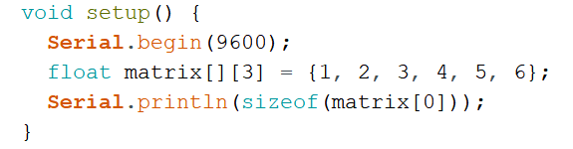
A. |  | 4

B. |  | 8

C. |  | 12

D. |  | 24

 | 试题编号：20250302233649267
 | 试题类型：单选题
 | 标准答案：C
 | 试题难度：一般
 | 试题解析：
 | 考生答案：C
 | 考生得分：4
 | 是否评分：已评分
 | 评价描述：

16. | ESP32 for Arduino程序如下，在串口监视器输出“cde”，方框A所对应的程序是？（ ）  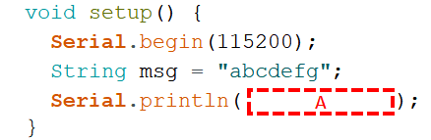
A.

B.

C.

D.

 | 试题编号：20250302233649329
 | 试题类型：单选题
 | 标准答案：B
 | 试题难度：一般
 | 试题解析：
 | 考生答案：A
 | 考生得分：0
 | 是否评分：已评分
 | 评价描述：

17. | 通过shiftOut函数向74HC595移位寄存器芯片DS引脚发送数据，部分程序及移位寄存器中的数  据如下，程序变量val的值是？（ ）  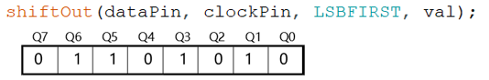
A. |  | 69

B. |  | 56

C. |  | 0x69

D. |  | 0x56

 | 试题编号：20250302233649470
 | 试题类型：单选题
 | 标准答案：D
 | 试题难度：一般
 | 试题解析：
 | 考生答案：C
 | 考生得分：0
 | 是否评分：已评分
 | 评价描述：

18. | 电路搭设和对应的程序如下，当按键开关断开时，LED灯点亮，闭合时，LED灯熄灭，程序中A和  B分别为？（ ）  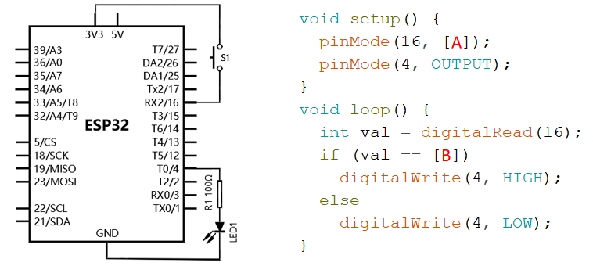
A. |  | INPUT_PULLUP HIGH

B. |  | INPUT_PULLUP LOW

C. |  | INPUT_PULLDOWN HIGH

D. |  | INPUT_PULLDOWN LOW

 | 试题编号：20250302233649532
 | 试题类型：单选题
 | 标准答案：D
 | 试题难度：一般
 | 试题解析：
 | 考生答案：D
 | 考生得分：4
 | 是否评分：已评分
 | 评价描述：

19. | 通过串口发送两个整型数12和21，采用奇校验，对应的校验位数据分别是？（ ）
A. |  | 0,0

B. |  | 0,1

C. |  | 1,0

D. |  | 1,1

 | 试题编号：20250302233649563
 | 试题类型：单选题
 | 标准答案：C
 | 试题难度：一般
 | 试题解析：
 | 考生答案：B
 | 考生得分：0
 | 是否评分：已评分
 | 评价描述：

20. | ESP32 for Arduino程序如下，串口监视器显示的结果是？（ ）  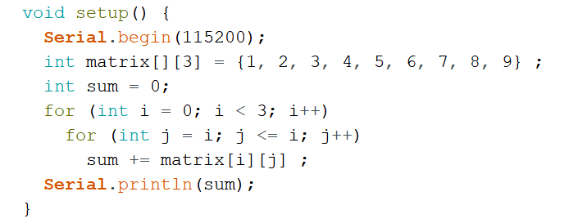
A. |  | 12

B. |  | 15

C. |  | 18

D. |  | 24

 | 试题编号：20250302233649626
 | 试题类型：单选题
 | 标准答案：B
 | 试题难度：一般
 | 试题解析：
 | 考生答案：A
 | 考生得分：0
 | 是否评分：已评分
 | 评价描述：
二、多选题(共5题，共10分)
21. | ESP32 WROOM模组集成丰富的外设，下列选项中，ESP32 WROOM模组所具备的外设有？（ ）
A. |  | 蓝牙

B. |  | WiFi

C. |  | I²C

D. |  | SPI

 | 试题编号：20250302233648454
 | 试题类型：多选题
 | 标准答案：A|B|C|D
 | 试题难度：
 | 试题解析：
 | 考生答案：D|B|A
 | 考生得分：0
 | 是否评分：已评分
 | 评价描述：

22. | 关于74HC595移位寄存器芯片，下列选项中，描述正确的有？（ ）
A. |  | 支持级联扩展

B. |  | 数据输入是串行

C. |  | 数据输出是并行

D. |  | 复位引脚高电平有效

 | 试题编号：20250302233648876
 | 试题类型：多选题
 | 标准答案：A|B|C
 | 试题难度：一般
 | 试题解析：
 | 考生答案：C|B|A
 | 考生得分：2
 | 是否评分：已评分
 | 评价描述：

23. | ESP32 for Arduino采用DAC外设进行模拟输出时，可使用的引脚有？（ ）
A. |  | 25

B. |  | 26

C. |  | 35

D. |  | 36

 | 试题编号：20250302233648923
 | 试题类型：多选题
 | 标准答案：A|B
 | 试题难度：
 | 试题解析：
 | 考生答案：B|A
 | 考生得分：2
 | 是否评分：已评分
 | 评价描述：

24. | ESP32 for Arduino，下列选项中，属于EEPROM类库成员函数的有？（ ）
A. |  | begin()

B. |  | write()

C. |  | commit()

D. |  | read()

 | 试题编号：20250302233649376
 | 试题类型：多选题
 | 标准答案：A|B|C|D
 | 试题难度：
 | 试题解析：
 | 考生答案：A|B|D
 | 考生得分：0
 | 是否评分：已评分
 | 评价描述：

25. | ESP32主控芯片中，下列选项中可实现模拟输出的外设有？（ ）
A. |  | LEDC

B. |  | Touch Sensor

C. |  | DAC

D. |  | SPI

 | 试题编号：20250302233648408
 | 试题类型：多选题
 | 标准答案：A|C
 | 试题难度：
 | 试题解析：
 | 考生答案：C|A
 | 考生得分：2
 | 是否评分：已评分
 | 评价描述：
三、判断题(共5题，共10分)
26. | 消除按键抖动一般有软件消抖和硬件消抖两种方式。（ ）
  正确 | 错误
 | 试题编号：20250302233648548
 | 试题类型：判断题
 | 标准答案：正确
 | 试题难度：
 | 试题解析：
 | 考生答案：正确
 | 考生得分：2
 | 是否评分：已评分
 | 评价描述：

27. | 共阴极数码管的公共端需接低电平。（ ）
  正确 | 错误
 | 试题编号：20250302233648970
 | 试题类型：判断题
 | 标准答案：正确
 | 试题难度：
 | 试题解析：
 | 考生答案：错误
 | 考生得分：0
 | 是否评分：已评分
 | 评价描述：

28. | 可以使用霍尔传感器检测磁场强度的变化。（ ）
  正确 | 错误
 | 试题编号：20250302233649017
 | 试题类型：判断题
 | 标准答案：正确
 | 试题难度：
 | 试题解析：
 | 考生答案：正确
 | 考生得分：2
 | 是否评分：已评分
 | 评价描述：

29. | 二维数组初始化时，数组的第二维长度声明可以省略。（ ）
  正确 | 错误
 | 试题编号：20250302233649423
 | 试题类型：判断题
 | 标准答案：错误
 | 试题难度：
 | 试题解析：
 | 考生答案：正确
 | 考生得分：0
 | 是否评分：已评分
 | 评价描述：

30. | ESP32 WROOM模组集成了12 bit的ADC。（ ）
  正确 | 错误
 | 试题编号：20250302233648501
 | 试题类型：判断题
 | 标准答案：正确
 | 试题难度：
 | 试题解析：
 | 考生答案：正确
 | 考生得分：2
 | 是否评分：已评分
 | 评价描述：

